Datum: 8. 1. 2021 Ura: 10:30-11:15
Razred: 6. B
Predmet: ZGO
Snov: Pisave Pripomočki: zvezek, delovni zvezek

ZOOM-POVEZAVA:
https://arnes-si.zoom.us/j/97462374760?pwd=QlZZWWpyZ0JDODRzdXN3MXg4dkhaZz09

Meeting ID: 974 6237 4760
Passcode: 680486

Dragi 6. b!
Danes bomo nadaljevali s spoznavanjem MATERIALOV, NA KATERE SO LJUDJE ZAPISOVALI STVARI.

Kako bo potekala ura, pa piše na naslednji strani.
Potek ure:
- Kratka ponovitev snovi prejšnjega tedna.
- Obravnava nove snovi ob Powerpointu ter prepis snovi – posebna PPT-datoteka (Materiali za zapisovanje – 2. del).

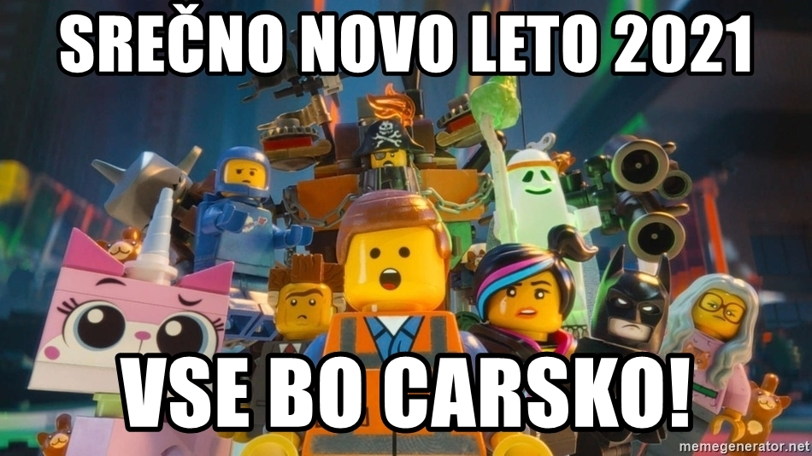
In seveda … učitelj Ivan

